LAPORAN PRAKTIKUM
POSTTEST 1
ALGORITMA PEMROGRAMAN DASAR



Disusun oleh:

Ahmad Mujahid(2509106059)
Kelas (B1‘25)

PROGRAM STUDI INFORMATIKA
UNIVERSITAS MULAWARMAN
SAMARINDA
2025

Flowchart Kalkulator BMI(Body Mass Index)
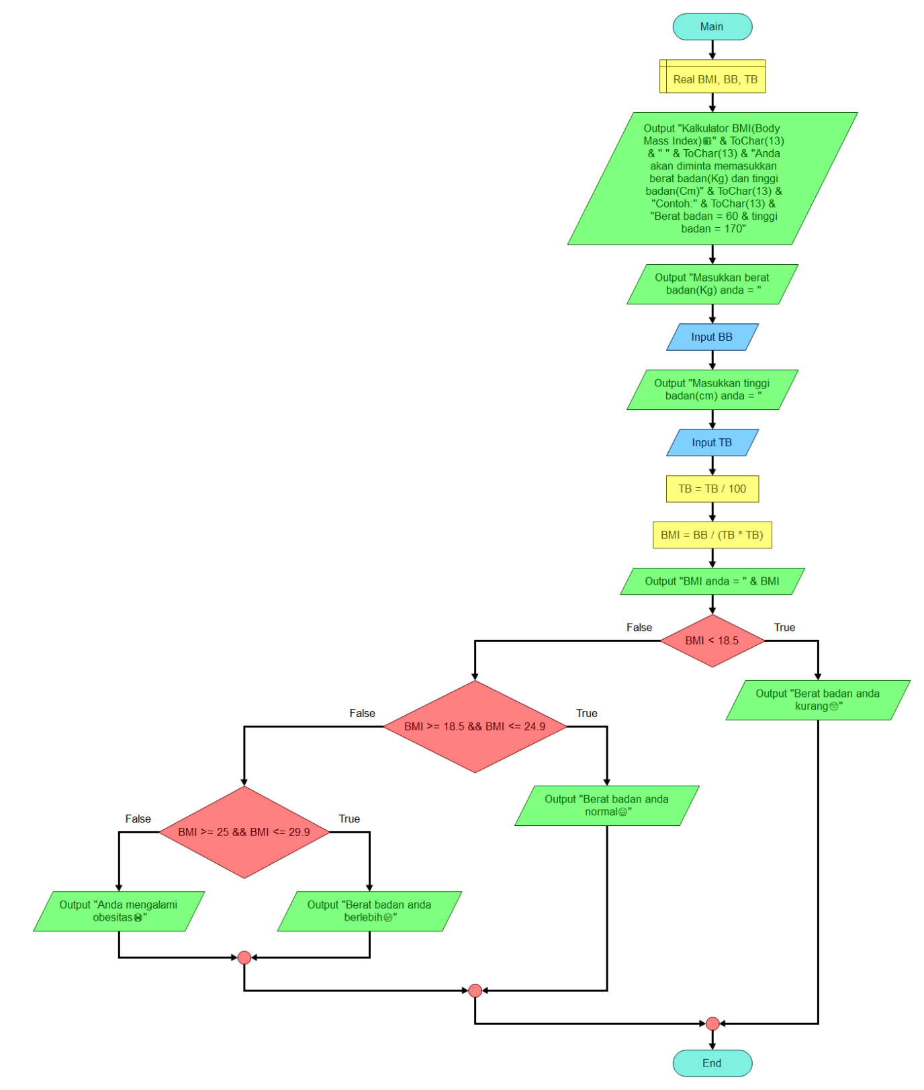

1.1. Alur Proses
- Start
Menyatakan awal dimana program mulai berjalan.
- Declare
Menentukan tipe data 3 variabel penting sebagai bilangan Real agar dapat digunakan.
- BMI : Body Mass Index
- BB : Berat Badan
- TB : Tinggi Badan
- Output & Input
Output proses menampilkan judul program, intruksi, dan contoh agar user mengerti apa yang harus dilakukan, seperti meminta user memasukkan berat badan dalam kilogram dan tinggi badan dalam centimeter.
Input proses dimana user memasukkan data berupa BB dan TB, dimana nantinya dua data ini digunakan untuk perhitungan BMI.
- Assign/Process
Memproses data TB atau tinggi badan dalam cm yang telah diambil dari user untuk dikonversi menjadi meter(m) dengan rumus TB = TB / 100. Dengan kata lain, membagi tinggi badan dengan 100 sesuai aturan Satuan Panjang.
Setelah itu, melakukan operasi matematika untuk menghitung BMI dengan rumus BMI = BB / (TB * TB), dimana berat badan akan dibagi oleh tinggi badan yang telah dikonversi atau tinggi badan kali tinggi badan.
- Output
Menampilkan nilai BMI kepada user.
- Decision
Proses seleksi nilai BMI untuk menghasilkan output yang berbeda tergantung kondisi. Setiap kondisi dilaksanakan secara berurutan dari kondisi pertama sampai kondisi terakhir. Kondisi yang dibutuhkan ada empat yaitu :
- Kondisi 1: < 18.5 (Kurang dari < 18.5)
- Kondisi 2: >= 18.5 && <= 24.9 (Lebih dari sama dengan 18.5 dan kurang dari sama dengan 24.9)
- Kondisi 3: >= 25 && <= 29.9 (Lebih dari sama dengan 25.5 dan kurang dari sama dengan 29.9)
- Kondisi 4: Else (Menargetkan nilai sisa yaitu >= 30 atau lebih dari sama dengan 30)
- Output
Menampilkan output dari masing-masing kondisi. Berikut empat outputnya:
- Kondisi 1: "Berat badan anda kurang😕"
- Kondisi 2: "Berat badan anda normal😁"
- Kondisi 3: "Berat badan anda berlebih😢"
- Kondisi 4: "Anda mengalami obesitas😭"
- End
Mengakhiri program.

2. Pseudocode
Deskripsi:
1.START
2. OUPUT "Kalkulator BMI(Body Mass Index)🧮" & ToChar(13) & " " & ToChar(13) & "Anda akan diminta memasukkan berat badan(Kg) dan tinggi badan(Cm)" & ToChar(13) & "Contoh:" & ToChar(13) & "Berat badan = 60 & tinggi badan = 170"
3. OUTPUT "Masukkan berat badan(Kg) anda = "
4. INPUT BB
5. OUTPUT "Masukkan tinggi badan(cm) anda = "
6. INPUT TB
7. TB = TB / 100
8. BMI = BB / (TB * TB)
9. OUTPUT "BMI anda = " & BMI
10. IF BMI < 18.5 THEN
11. OUTPUT "Berat badan anda kurang😕"
12. ELSIF BMI >= 18.5 && <= 24.9 THEN
13. OUTPUT "Berat badan anda normal😁"
14. ELSIF BMI >= 25 && <= 29.9 THEN
15. OUTPUT "Berat badan anda berlebih😢"
16. ELSE
17. OUTPUT "Anda mengalami obesitas😭"
18.END
Judul:
Kalkulator BMI(Body Mass Index)
Deklarasi:
BMI, BB, TB : Real

3. Algoritma
- Masukkan berat badan
- Masukkan tinggi badan dalam centimeter
- Pengkonversian tinggi badan dari centimeter ke meter dengan dibagi 100
- Perhitungan BMI dengan rumus berat badan dibagi tinggi badan meter dikali tinggi badan meter, dimana perkalian tinggi badan meter dikalukan terlebih dahulu
- Jika BMI < 18.5 maka,
- Menampilkan "Berat badan anda kurang😕"
- Selain jika BMI >= 18.5 dan <= 24.9
- Menampilkan "Berat badan anda normal😁"
- Selain jika BMI >= 25 dan <= 29.9 maka,
- Menampilkan "Berat badan anda berlebih😢"
- Sisanya atau yang lain maka,
- Menampilkan "Anda mengalami obesitas😭"
- Selesai

